**RMS ENGENHARIA LTDA - CNPJ 50.905.699/0001-07 - (61) 99173-5136 -** [**www.rms7engenharia.com.br**](http://www.rms7engenharia.com.br/)

**{{plant_id}}**



**RELATÓRIO DE PERFORMANCE**

Período de Análise:

Aqui está o resumo do nosso desempenho no ultimo mês.

Analisamos os principais indicadores e traçamos os próximos passos para continuar crescendo!

Geração: {{gerado_30dias}}

Previsto: {{projecao_mensal}}

Performance: {{performance_percentual}}

Você economizou aproximadamente **R$ {{economia}}** na sua conta de energia elétrica no período analisado.

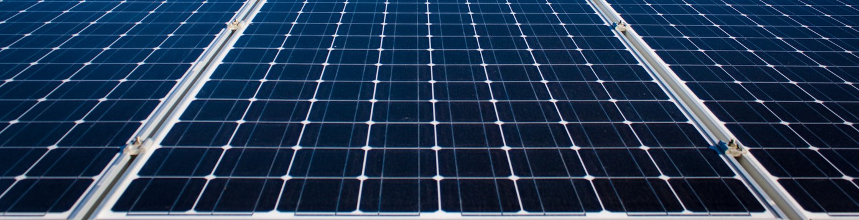Seu sistema segue operando com alta performance e gerando resultados reais! Seguimos Monitorando de perto para garantir o melhor retorno sobre seu investimento.